Тойбаева Г.М., учитель информатики
ИНТЕРАКТИВНОСТЬ В ДИСТАНЦИОННОМ ОБУЧЕНИИ

Коммунальное государственное учреждение «Школа-гимназия№8», Республика Казахстан, г. Алматы, toi-09@mail.ru

Toibayeva G.M., teacher of informatics
INTERACTIVITY IN DISTANCE LEARNING

Communal state institution "School-gymnasium № 8", Republic of Kazakhstan, Almaty, toi-09@mail.ru

Аннотация. В статье рассматривается использование интернет-ресурсов как один из способов активизации познавательной деятельности учащихся в период дистанционного обучения. Автор рассматривает интернет-ресурсы в соответствии с теми задачами, которые эти ресурсы призваны решить

Abstract. The article examines the use of Internet resources as one of the ways to enhance the cognitive activity of students during the period of distance learning. The author considers Internet resources in accordance with the tasks that these resources are designed to solve.

Ключевые слова: интегрированное обучение, Интернет-ресурсы, компьютерные технологии, дистанционное обучение.

Key words: integrated learning, Internet resources, computer technology, distance learning.

В век огромных скоростей и быстрого роста информации очень сильно уменьшается возможность полноценного восприятия и понимания этой информации. Современные реалии предъявляют повышенные требования к качеству образования, в частности к тому, что в настоящее время требуются не узкие специалисты, а творческие личности, которые смогут более широко увидеть поставленную задачу. В такой момент появляется необходимость использования интегрированного обучения, которое способствует созданию оптимальных условий для интеллектуального развития, формированию навыков абстрактного и логического мышления, расширению и углублению межпредметных связей, активизации побуждающей мотивации для получения и осмысления большого объема знаний.
В виду стремительного процесса информатизации общества возникает потребность в специалистах, не только владеющих профессиональными знаниями, но и знаниями одного или нескольких иностранных языков как в рамках повседневного общения, так и в рамках профессиональной деятельности, что приводит к необходимости внедрения интегрированного обучения на более раннем этапе получения знаний. Эту задачу сейчас решают, используя методику CLIL – «Content and Language Integrated Learning», что переводится как «интегрированное обучение контенту через язык» или проще изучение любого школьного предмета на иностранном языке, чаще всего английском, в которой должны оцениваться как уровень владения предметной компетенции, так и уровень владения языковой компетенции [1].
В век компьютерных технологий и господства Интернета интеграция рассматривается не столько с точки зрения взаимосвязи предметных знаний, сколько как интегрирование технологий, методов и форм обучения.
В эру высоких технологий и автоматизации требуется навыки и компетенции XXI века, такие как критическое мышление, креативность, цифровая грамотность, коллаборация, коммуникативность и другие. Соответственно, цифровая грамотность - знание и умение человека использовать информационно-коммуникационные технологии в повседневной и профессиональной деятельности, т.е. уверенное использование персонального компьютера.
Как организовать интеграцию методов и форм обучения в условиях дистанционного обучения?
Дистанционное обучение это взаимодействие учителей и учащихся на расстоянии посредством использования всевозможных специфичных средств Интернет-технологий или других средств, предусматривающих интерактивность, направленных на развитие мышления обучающихся, а также активизации познавательной деятельности обучающихся, т.к. они более социализированы и легче и быстрее работают с информационными технологиями. Использование таких возможностей помогает развитию интеллектуальных умений учащихся, снимает напряженность и неуверенность, способствует применению теоретических знаний в практической жизни на конкретных жизненных или научных ситуациях.
Отличительной особенностью дистанционного обучения является гибкое сочетание самостоятельной познавательной деятельности учащихся и различных источников информации при систематическом, и по возможности оперативном, взаимодействии педагога с учащимися и конечно дистанционное обучение невозможно без обратной связи.
В период вынужденной активизации дистанционного обучения, когда перед педагогом встали вопросы «Как донести теоретический материал?» и «Как проверить степень усвоения материала?», стали активно использоваться огромное количество различных Интернет-платформ, направленных на то, чтобы разнообразить работу педагога. Это и различные сервисы по созданию видеоконтента для уроков, и платформы, позволяющие создать полноценный урок с использованием видео и теоретического материалов с элементами интерактивности, а также множество сервисов, позволяющих неординарно проводить проверку усвоения полученных знаний, позволяя учителю настроить автоматическую проверку вводимых ответов.
Хочу представить несколько, на мой взгляд, наиболее простых и интуитивно понятных в использовании Интернет-сервисов для работы учителя, т.к. многие сервисы англоязычные. Я разделила эти сервисы условно на три группы: сервисы для предоставления теоретического материала на виде видеоматериала, сервисы для предоставления теоретического материала и сервисы для организации контроля усвоения материала.
1) Сервисы https://www.playposit.com, https://edpuzzle.com/, которые позволяют в готовый видеоматериал вставлять тестовые задания типа открытого вопроса или выбора одного ответа, гиперссылки на интерактивные упражнения на других сервисах или дополнительный материал на других сайтах.
2) Интернет-платформы для создания интерактивных уроков такие, как https://www.bulbapp.com/ (Рис.1), https://coreapp.ai/ (Рис.2) или https://quizizz.com/ (Рис.3), которые позволяют создать интерактивный пошаговый урок для самостоятельной отработки знаний, либо интерактивный урок по правилам «перевернутого класса», направленный на предварительное знакомство с учебным материалом, для дальнейшей отработки практических навыков или решения задач по этой теме. В данные интерактивные уроки могут быть включены не только теоретические данные, видеоролики, задания с других сервисов, но еще и элементы текущего контроля, т.е. тестовые задания.
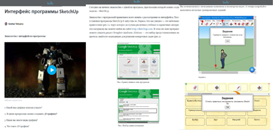
Рисунок 1. Сервис для создания интерактивного урока www.bulbapp.com

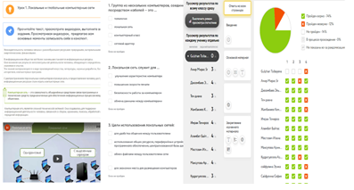Рисунок 2. Сервис для создания интерактивного урока с элементами промежуточного контроля www.coreapp.ai
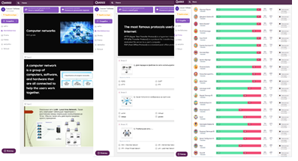
Рисунок 3. Сервис для создания интерактивного урока на основе презентации www.quizizz.com

3) Огромный интерес у учащихся вызывает работа с интерактивными рабочими листами в таких сервисах как: https://www.liveworksheets.com/ (Рис. 4), https://teachermade.com/ (Рис. 5), https://www.classtime.com/ru/ (Рис. 6), где можно создавать проверочные задания с использованием выбора одного или нескольких ответов, открытых ответов, выбор ответа из ниспадающего списка, установление соответствия соединением линией или перетаскиванием элементов, вставка пропущенных слов, поиск слов в таблице букв, «горячие точки», голосовые ответы, рисование ответов в виде схем.
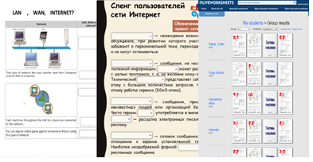
Рисунок 4. Сервис для создания интерактивных листов www.liveworksheets.com
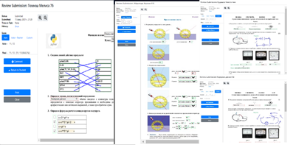
Рисунок 5. Сервис для создания интерактивных листов www.teachermade.com

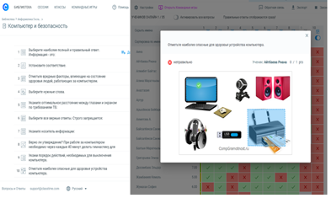
Рисунок 6. Сервис для создания интерактивных листов www.classtime.com

А также, конечно, традиционные сервисы для проведения тестирования GoogleForms, MicrosoftForms, Onlinetestpad и другие.
Использование цифровых сервисов значительно разнообразит работу учителя, но несомненно дает и свою плоды – повышается мотивация учащихся к выполнению заданий – это интересно, удобно, просто и результативно, и вместе с этим повышается уровень усвоения материала.
Конечно, основная нагрузка при подготовке и проведении интегрированных уроков как в обычном режиме, так и при дистанционном обучении, ложится на преподавателя. Но для развития информационно-коммуникационных навыков у учащихся, особенно старших классов, считаю приемлемым дать задание учащимся по подготовке подходящего и интересного материала для использования в подготовке и проведения урока, а также для создания интерактивных ресурсов для использования на уроках.

Список литературы
1. Н.А. Алмазова, Т.А. Баранова, Л.П. Халяпина Педагогические подходы и модели интегрированного обучения иностранным языкам и профессиональным дисциплинам в зарубежной и российской лингводидактике, 2017 – URL: https://cyberleninka.ru/article/n/pedagogicheskie-podhody-i-modeli-integrirovannogo-obucheniya-inostrannym-yazykam-i-professionalnym-distsiplinam-v-zarubezhnoy-i/viewer

